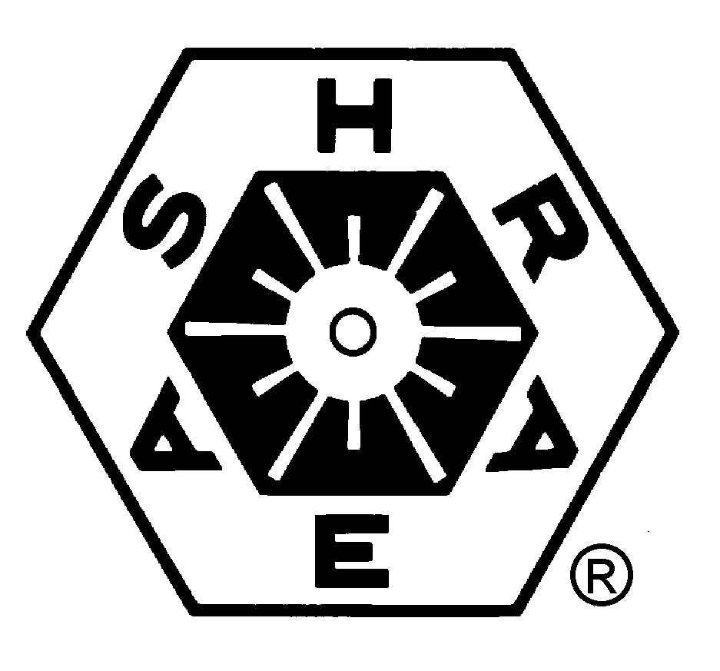
ΕΛΛΗΝΙΚΟ ΠΑΡΑΡΤΗΜΑ ASHRAE

Με επιτυχία ολοκληρώθηκαν οι εργασίες του 4^{ου} Γεωγραφικού Συνεδρίου Παραρτημάτων που οργάνωσε το Ελληνικό Παράρτημα της ASHRAE (American Society of Heating, refrigerating and Air Conditioning Engineers) στις 25-27 Σεπτεμβρίου στην Αθήνα. Το τεχνικό μέρος του συνεδρίου, με θέμα «Ενεργειακά αποδοτικά και φιλικά προς τους χρήστες κτίρια» διεξήχθη στις 25 Σεπτεμβρίου στο ξενοδοχείο Divani Caravel, με τη συμμετοχή διακεκριμένων εισηγητών από την Ελλάδα και το εξωτερικό και μεγάλο διεθνές ακροατήριο μηχανικών και επιστημόνων που δραστηριοποιούνται στους τομείς κατασκευής, σχεδιασμού και εφαρμογής ενεργειακά αποδοτικών συστημάτων για κτίρια. Στο συνέδριο συμμετείχαν πάνω από 150 σύνεδροι, από 18 χώρες. Πρόεδρος της επιστημονικής επιτροπής διοργάνωσης του διεθνούς τεχνικού συνεδρίου ήταν ο Δρ. Κ.Α. Μπαλαράς, M.M. και Πρόεδρος της Ευρωπαϊκής Γεωγραφικής Περιοχής της ASHRAE RAL.

Το πρόγραμμα εργασιών του συνεδρίου άνοιξαν με ομιλίες τους οι κ.κ. Δ.A. Χαραλαμπόπουλος, Πρόεδρος της Οργανωτικής Επιτροπής του Γεωγραφικού Συνεδρίου, Δ. Αγορής, Πρόεδρος Κεντρικής Αντιπροσωπείας του Τεχνικού Επιμελητηρίου Ελλάδας (ΤΕΕ), Χ. Ευθυβούλου, Πρόεδρος του Επιστημονικού και Τεχνικού Επιμελητηρίου Κύπρου (ΕΤΕΚ), Σ. Διαμαντίδης, Πρόεδρος του Πανελληνίου Συνδέσμου Διπλωματούχων Μηχανολόγων-Ηλεκτρολόγων (ΠΣΔΜΗ), Κ. Κωστόπουλος, Πρόεδρος του Ελληνικού Παραρτήματος. Την επίσημη έναρξη του συνεδρίου κήρυξε ο Πρόεδρος της ASHRAE κ. Lee W. Burgett.

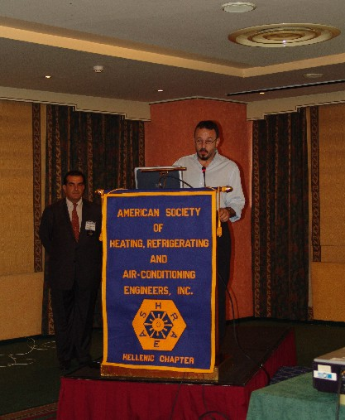  Δ. Αγορής, Πρόεδρος Κεντρικής Αντιπροσωπείας ΤΕΕ. Αριστερά διακρίνεται ο Δ.Α Χαραλαμπόπουλος, Πρόεδρος ARC 2005. | 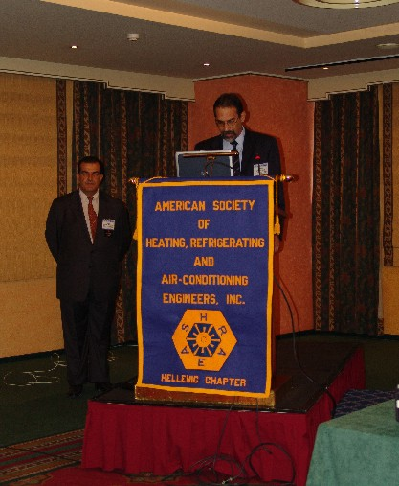  Χ. Ευθυβούλου, Πρόεδρος ΕΤΕΚ. Αριστερά διακρίνεται ο Δ.Α Χαραλαμπόπουλος, Πρόεδρος ARC 2005. | 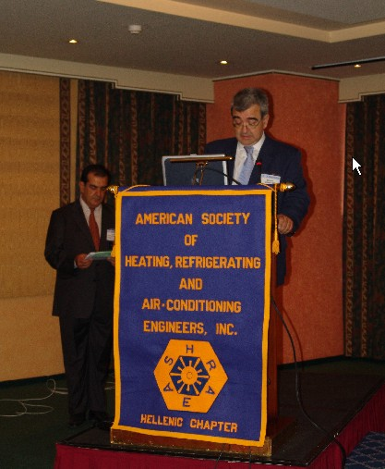  Σ. Διαμαντίδης, Πρόεδρος ΠΣΔΜΗ. Αριστερά διακρίνεται ο Δ.Α Χαραλαμπόπουλος, Πρόεδρος ARC 2005.

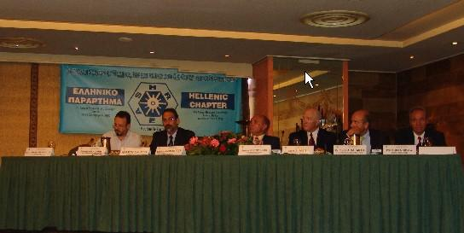
Προεδρείο έναρξης του συνεδρίου, διακρίνονται από αριστερά προς τα δεξιά: Δ. Αγορής, Πρόεδρος Κεντρικής Αντιπροσωπείας του Τεχνικού Επιμελητηρίου Ελλάδας (ΤΕΕ), Χ. Ευθυβούλου, Πρόεδρος του Επιστημονικού και Τεχνικού Επιμελητηρίου Κύπρου (ΕΤΕΚ), Κ. Κωστόπουλος, Πρόεδρος του Ελληνικού Παραρτήματος, Lee W. Burgett, Πρόεδρος της ASHRAE, Κ.Α. Μπαλαράς, Πρόεδρος της Ευρωπαϊκής Γεωγραφικής Περιοχής της ASHRAE RAL, και ο F. Chiriac, Πρόεδρος του Παραρτήματος Δούναβη (Βαλκάνια) της ASHRAE.

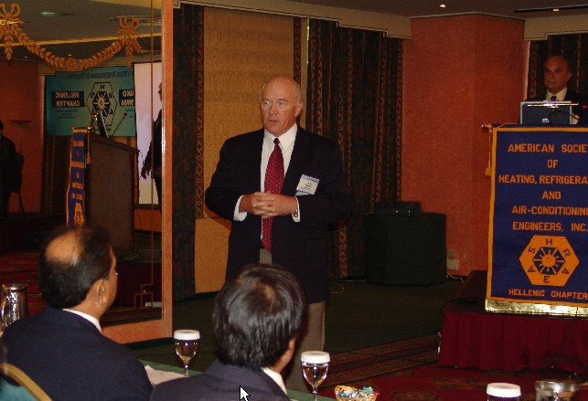
Lee W. Burgett, Πρόεδρος της ASHRAE

Στο τεχνικό μέρος του Συνεδρίου περιλαμβάνονταν εισηγήσεις που κάλυψαν θεματικές περιοχές όπως Φορτία και Συστήματα Κλιματισμού, Ποιότητα Εσωτερικού Περιβάλλοντος, Ειδικές Εφαρμογές σε Κτίρια, Λειτουργική Παραλαβή Συστημάτων (Commissioning), Νέες Τεχνολογίες Ψύξης και Ευρωπαϊκή Οδηγία για την Εξοικονόμηση Ενέργειας στα Κτίρια.

Κατά γενική ομολογία το Συνέδριο ήταν πολύ επιτυχημένο. Στην έκθεση, που οργανώθηκε παράλληλα για τους χορηγούς του συνεδρίου, το παρόν έδωσαν οι εταιρείες ΒΙΟΣΩΛ ABE, CARRIER Ελλάς AE, CLIMA COMFORT COMPONENTS Ltd, ΔΕΛΤΑ ΤΕΧΝΙΚΗ AE, ΕΚΑ Ελλάς AE, INTERKLIMA AE, LENNOX Ελλάς AE, SIEMENS AE, TRANE Ελλάς AE, και Energy-SP Σπ. Πρεβεζάνος. | 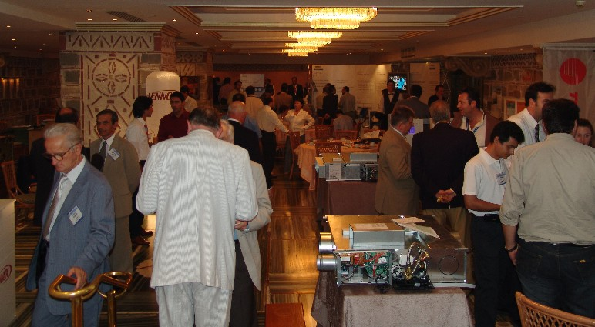  Γενική άποψη της έκθεσης των εταιρειών κλιματισμού.

Η συμμετοχή του κόσμου, το επίπεδο διαλόγου και προβληματισμού και τα συμπεράσματα τα οποία προέκυψαν καταδεικνύουν το αυξημένο ενδιαφέρον των μηχανικών και επιστημόνων για ενεργειακά αποδοτικά συστήματα και τη διάθεση για προώθηση σχετικών τεχνολογιών στην Ελληνική αγορά. Στο κλείσιμο των εργασιών του συνεδρίου διοργανώθηκε συζήτηση στρογγυλής τράπεζας με θέμα «Τι χρειάζονται οι μηχανικοί, αρχιτέκτονες και οι άλλοι εμπλεκόμενοι φορείς στα πλαίσια της Ευρωπαϊκής Οδηγίας για την Εξοικονόμηση Ενέργειας στα Κτίρια» - EPBD 2002/91/EC που αφορά την ενεργειακή πιστοποίηση κτιρίων. | 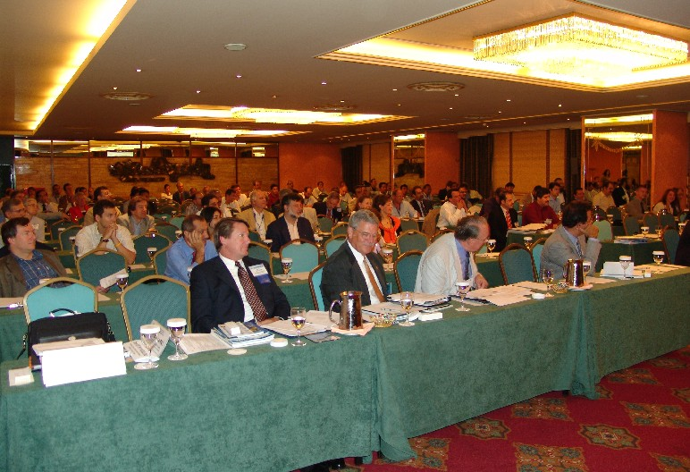  Γενική άποψη του ακροατηρίου.

Την συζήτηση συντόνισε ο κ. Π. Μεγαρίτης, Μ.Μ. και συμμετείχαν διακεκριμένοι μηχανικοί και εκπρόσωποι φορέων. Ο κ. Ι. Παπαγρηγοράκης, Μ.Μ. εξέφρασε τις ανησυχίες των μηχανολόγων μηχανικών σχετικά με την ενημέρωσή τους όσον αφορά την υλοποίηση της νέας Ευρωπαϊκής Οδηγίας και τις ανάγκες της αγοράς για την υλοποίηση μέτρων εξοικονόμησης ενέργειας στα κτίρια. Ο Δρ. Α. Ευθυμιάδης, Μ.Μ. Αντιπρόεδρος ΠΣΔΜΗ και ως μέλος της Επιτροπής για την εναρμόνιση της Ελλάδας με την Κοινοτική Οδηγία, διαβεβαίωσε ότι η Επιτροπή που έχει αναλάβει την προετοιμασία του Νέου Κανονισμού Ενεργειακής Απόδοσης Κτιρίων θα ολοκληρώσει το έργο της μέχρι το τέλος του 2005, τονίζοντας την χρησιμότητα του Standard 90.1 – Energy Standard for Buildings της ASHRAE. Ο νέος Κανονισμός θα τεθεί σε ισχύ το 2006, αλλά θα εφαρμοστεί σε ευρεία κλίμακα αφού πρώτα καθοριστεί ο απαραίτητος μηχανισμός για την εφαρμογή του. Ο κ. Κ. Θεοφύλακτος, Μ.Μ. Πρόεδρος του Ελληνικού Συνδέσμου Συμπαραγωγής, τόνισε τη σημασία της καλλιέργειας της ενεργειακής συνείδησης του κόσμου και ο κ. Θ. Γιάκας, Αρχιτέκτων, ζήτησε να υπάρξει μια εκστρατεία ενημέρωσης των βασικών παραγόντων και χρηματοδοτών για τον νέο Κανονισμό. Ο Δρ. Η. Σοφρώνης, Μ.Μ. σύμβουλος στο Κέντρο Ανανεώσιμων Πηγών Ενέργειας, ανακοίνωσε ότι το ΚΑΠΕ πρόκειται να οργανώσει ενημερωτικές ημερίδες για το σκοπό αυτό.

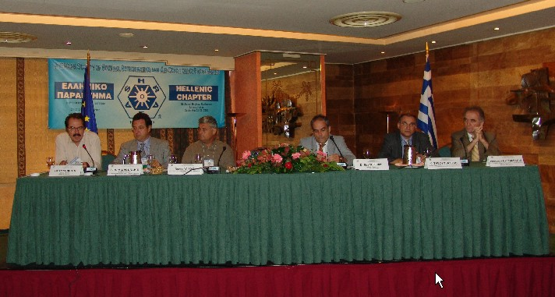
Οι συμμετέχοντες στην συζήτηση στρογγυλής τράπεζας, διακρίνονται από αριστερά προς τα δεξιά: Π. Μεγαρίτης, Ι. Παπαγρηγοράκης, Θ. Γιάκας, Η. Σοφρώνης, Κ. Θεοφύλακτος Α. Ευθυμιάδης.

Για περισσότερες πληροφορίες σχετικά με το συνέδριο και την διάθεση των πρακτικών μπορείτε να επικοινωνήσετε με τον Πρόεδρο του ARC 2005, Δημήτρη Α. Χαραλαμπόπουλο, Μηχ/γο Μηχ/κό (dimitris@ashrae.gr) ή με τον Αντιπρόεδρο, Δρ. Κων/νο Α. Μπαλαρά, Μηχ/γο Μηχ/κό (Τηλ: 210 8109152, Email: costas@meteo.noa.gr) ή σύντομα από την ιστοσελίδα του Ελληνικού Παραρτήματος της ASHRAE στην διεύθυνση www.ashrae.gr

Στο CDROM με τα πρακτικά του συνεδρίου περιλαμβάνονται οι εργασίες και οι παρουσιάσεις των ομιλητών:
- Το Κέλυφος του Κτιρίου και ο Ρόλος του στον Υπολογισμό των Φορτίων – Καθ. Branislav Todorovic (Σερβία)
- Οι Διαδικασίες Λειτουργικής Παραλαβής Εγκαταστάσεων - Commissioning – Carl N. Lawson, P.E. (ΗΠΑ), Τάκης Μεγαρίτης, Μηχ/γος Μηχ/κός (Ελλάς)
- Ηλιακός Κλιματισμός Κτιρίων – Δρ. Hans-Martin Henning (Γερμανία)
- Ψύξη με Θαλασσινό Νερό –Fahim I. Siddiqui, P.E. (Πακιστάν)
- Ενεργειακή Απόδοση Κτιρίων & Εγκαταστάσεων Κλιματισμού και η Χρήση ΑΠΕ για την Μείωση Εκπομπών Αερίων Θερμοκηπίου – Καθ. Marija Todorovic (Σερβία)
- Βιώσιμη Ανάπτυξη με τη Χρήση Ενεργειακά Αποδοτικών Συστημάτων Θέρμανσης – Καθ. Milorad Bojic (Σερβία)
- Μέθοδοι Σχεδιασμού για τον Έλεγχο του Εσωτερικού Περιβάλλοντος σε Καθαρούς Χώρους - Καθ. Moustafa M. Elsayed (Αίγυπτος)
- Κλιματικός Σχεδιασμός του Εσωτερικού Περιβάλλοντος των Τάφων στην Κοιλάδα των Βασιλέων – Καθ. EssamE. Khalil (Αίγυπτος)
- Εσωτερική Ποιότητα Αέρα στα Κτίρια - Δρ. Αργυρώ Λαγούδη, Χημικός Μηχ/κός (Ελλάς)
- Σχεδιασμός Ενεργειακά Αποδοτικών Εγκαταστάσεων Φωτισμού - Δρ. Άρης Τσαγκρασούλης, Φυσικός (Ελλάς)
- Ενεργειακή Συμπεριφορά των Ευρωπαϊκών Κτιρίων και η Ευρωπαϊκή Οδηγία για Ενεργειακά Αποδοτικά Κτίρια - Δρ. Κων/νος Α. Μπαλαράς, Μηχ/γος Μηχ/κός (Ελλάς)
- Επιθεωρήσεις Λεβήτων & Κλιματιστικών στα Πλαίσια της Ευρωπαϊκής Οδηγίας – Δρ. Ηλίας Σωφρόνης, Μηχ/γος Μηχ/κός (Ελλάς)
- Επικαιροποίηση του Θεσμικού Πλαισίου για Ενεργειακά Αποδοτικά Κτίρια στην Ελλάδα – Δρ. Αργυρώ Δημούδη, Πολιτικός Μηχ/κός (Ελλάς)
- Η Ευρωπαϊκή Οδηγία για τη Συμπαραγωγή, Εφαρμογές στα Κτίρια – Κώστας Θεοφύλακτος, Μηχ/γος Μηχ/κός (Ελλάς)

Η ASHRAE είναι μία Ένωση των μηχανικών και επιστημόνων γενικότερα, οι οποίοι δραστηριοποιούνται είτε επαγγελματικά είτε επιστημονικά – ερευνητικά σε θέματα Κλιματισμού, Αερισμού, Ψύξης και Θέρμανσης (www.ashrae.org). Η Ένωση έχει περί τα 50.000 μέλη, από περίπου 100 χώρες του κόσμου. Σκοπός της ASHRAE είναι η προώθηση της επιστήμης στους τομείς του Κλιματισμού, Αερισμού, Ψύξης και Θέρμανσης, με την έρευνα, ανάπτυξη προτύπων, τη συνεχόμενη κατάρτιση και συναφών εκδόσεων.

Το Ελληνικό Παράρτημα της ASHRAE ιδρύθηκε το 1999 με έδρα την Αθήνα και από το 2004 λειτουργεί και ως μη-κερδοσκοπικό Σωματείο ΝΠΙΔ, και έχει φτάσει πλέον τα 174 μέλη. Οι δραστηριότητες του Ελληνικού Παραρτήματος της ASHRAE περιλαμβάνουν την οργάνωση επιστημονικών και ενημερωτικών δραστηριοτήτων για την εξοικονόμηση ενέργειας στα συστήματα κλιματισμού, περιορισμού των περιβαλλοντικών επιπτώσεων, βελτίωσης του εσωτερικού περιβάλλοντος σε κτίρια και εγκαταστάσεις, αυτοματισμούς και συστήματα ελέγχου, λειτουργικής παραλαβής εγκαταστάσεων (commissioning), ενίσχυσης της επιστημονικής έρευνας και ανάπτυξης στους συναφείς τομείς. Περισσότερες πληροφορίες σχετικά με τις δραστηριότητες και τις εκδηλώσεις του Ελληνικού Παραρτήματος της ASHRAE παρουσιάζονται στην ιστοσελίδα www.ashrae.gr

